Bìa

Tên project

Tên trường

Giới thiệu thành viên

Giới thiệu và lời cảm ơn

Mục lục

**1.** **Tầm nhìn sản phẩm – Cơ hội đầu tư đột phá** 4

**a.** **Vấn đề thị trường và lý do cần một chiếc tủ lạnh thông minh trong kỷ nguyên AI – IoT** 4

**b.** **Tổng quan về IOTFridgeSmart: giải pháp đột phá trong quản lý thực phẩm tại gia** 4

**c.** **Các chức năng chính** 5

**2.** **Thiết kế hệ thống – Từ ý tưởng đến mô hình thực tế** 6

**a.** **Mô hình 3D sản phẩm – thiết kế hướng người dùng, tối ưu không gian** 6

**b.** **Giao diện website quản lý** 9

**c.** **Kiến trúc hệ thống** 11

**3.** **Lộ trình triển khai – Cơ sở để nhân rộng và thương mại hóa** 11

**a.** **Danh mục phần cứng sử dụng** 11

**b.** **Bảng phân công công việc – quy trình teamwork hiệu quả, phản ánh năng lực nhóm phát triển** 11

**4.** **Nền tảng tham khảo và đối chiếu** 11

1. **Tầm nhìn sản phẩm – Cơ hội đầu tư đột phá**
   1. **Vấn đề thị trường và lý do cần một chiếc tủ lạnh thông minh trong kỷ nguyên AI – IoT**

Từ lâu **tủ lạnh** đã là một thiết bị **không thể thiếu** ở mỗi gia đình, bởi lẽ chỉ cần một cái “**thùng**” đặt ở góc nhà là ta đã có thể lưu trữ đồ ăn được lâu hơn mà vẫn giữ được vì ngon của nó.

Thật vậy, liệu bạn đã bao giờ nghĩ, liệu chiếc “**thùng**” ấy bỗng một ngày “**nghe**” và “**hiểu**” tất cả những gì bạn nói? Có thể là rồi, vì thực chất ta đang ở thời đại công nghệ phát triển vượt bậc và **không gì là không thể xảy ra,** nên việc phát minh ra một chiếc tủ lạnh thông minh là điều mà ai cũng có thể hình dung được.

Tuy vậy, ngày hôm nay chiếc “**thùng**” ấy, cũng bỗng lại “**quan tâm**” đến sức khỏe của bạn, thậm chí còn “**gợi ý**” giúp bạn xem tối nay bạn sẽ ăn gì mà không cần lăn tăn suy nghĩ: “liệu ăn như vậy thì có tăng cân không ta?”.

Không những thế, vào những ngày mệt rã rượi thì đột nhiên thông báo chuông điện thoại reo lên: “Có đồ ăn bị hỏng kìa, hãy kiểm tra đi!” Và thế là dù bạn thậm chí không đụng vào tủ lạnh của mình suốt mấy ngày liền, nhưng vẫn bảo vệ được những miếng thịt tươi ngon, tránh bị ủ mốc bởi thực phẩm khác.

Ngược lại với mặt tốt của chiếc tủ lạnh, một bài nghiên cứu trường đại học **Nanjing** tại **Trung Quốc** về tăng nguy cơ mắc các bệnh về dinh dưỡng khi sở hữu tủ lạnh đã cho thấy mặt hại của nó, cụ thể: Việc sử dụng tủ lạnh làm **tăng** **đáng kể** lượng **calo tiêu thụ hàng** ngày lên **39,1%**. Tỷ lệ năng lượng từ **chất béo** và **protein** **tăng** lần lượt **0,104** và **0,018** phần trăm, trong khi tỷ lệ năng lượng từ **carbohydrate** **giảm** **0,12%**, cho thấy sự chuyển dịch sang chế độ ăn giàu năng lượng hơn, dẫn đến dễ tăng cân hơn. (bài báo liên quan được thể hiện ở phần tham khảo).

Điều này cũng chứng minh rằng nhu cầu về một chiếc tủ lạnh thông minh đối với mỗi hộ gia đình cũng tăng để điểu khiển lưu lượng calo và chất béo tiêu thụ, vậy nên:

Ngày hôm nay chúng mình xin giới thiệu bạn đến với sản phẩm:

Tủ lạnh thông minh IOTFridgeSmart.

* 1. **Tổng quan về IOTFridgeSmart: giải pháp đột phá trong quản lý thực phẩm tại gia**

**IOTFridgeSmart** là một chiếc tủ lạnh thông minh với vô vàn tính năng tuyệt vời khác nhau hỗ trợ người dùng trong nhiều tình huống, ở đây chúng mình xin hướng đến 3 tình huống cụ thể như sau:

* Bạn là người đảm nhiệm phụ trách nấu ăn trong nhà, và nhiệm vụ của bạn là quản lý chi tiêu, chế độ ăn uống, thiết kế thực đơn cho người ở mỗi buổi ăn
* Bạn là người đang tập gym, và bạn cũng thực sự quan tâm đến chế độ ăn uống của mình sao cho việc cải thiện thể hình một cách tốt nhất.
* Nhà có con trẻ, bà bầu hoặc người thân trong nhà chắc chắn sẽ có một số đồ ăn cần phải kiêng hoặc không muốn ăn, tủ lạnh sẽ gợi nhắc bạn tránh mua những thực phẩm không phù hợp ấy.
  1. **Các chức năng chính**

Như đã gián tiếp dẫn dắt những chức năng chính ở phần trên, chúng tôi xin mô tả lại 2 chức năng chính như sau:

* **Quản lý thực đơn, kiểm soát chế độ ăn uống**: Nhờ vào lượng thực phẩm được mua vào hoặc sử dụng ở nhà, tủ lạnh sẽ “**học**” được tính cách của người sử dụng, từ đó thống kê và đề xuất những thực đơn phù hợp và thích ứng với người dùng. Những thống kê ấy sẽ được biểu diễn trực quan bằng các biểu đồ và thể hiện ở trên website, để rồi làm bàn đạp trở thành công cụ “AI cá nhân hóa” cho người sử dụng
* **Khả năng nhận biết giọng nói, cảm nhận môi trường và tương tác với người dùng:** Nếu xem chiếc tủ lạnh là một “**agent**”, ta sẽ “**hô biến**” cánh tủ thành “**cánh tay**” của agent và cho agent ấy một chiếc micro để nghe và phân tích giọng nói của người sử dụng.

1. **Thiết kế hệ thống – Từ ý tưởng đến mô hình thực tế**
   1. **Mô hình 3D sản phẩm – thiết kế hướng người dùng, tối ưu không gian**

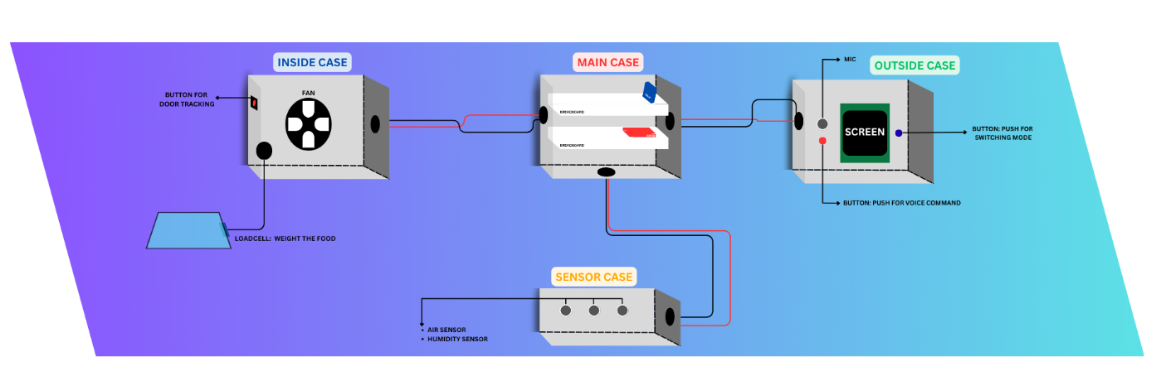

*Hình 2.a.1: Mô hình 3D tổng quan của sản phẩm*

IOTFridgeSmart sẽ gồm **4 thành phần chính**, lần lượt được đặt tên là:

* **Main case:**  Nếu nói CPU là “**bộ não**” của máy tính, thì main case là nơi chứa bộ não ấy.
* **Inside case:** Nếu nói **“khả năng điều khiển cảm xúc”** là kĩ năng mềm cần thiết đối với con người, thì giờ đây với inside case sẽ chứa những thiết bị có khả năng tự điều khiển nhiệt độ, giúp tủ lạnh luôn thoáng mát.
* **Outside case:** Là hộp thiết bị duy nhất đặt ở ngoài tủ lạnh, và đây cũng có thể xem là “**Hình ảnh**” của tủ lạnh nơi thể hiện những thông số cần thiết. Song, nơi đây còn chứa 1 chiếc micro, điều đó giúp máy lạnh thu âm, “**hiểu**” giọng nói và thực thi lệnh theo yêu cầu.
* **Sensor case:** Có thể xem đây là “**làn da**” và “**mũi**” của thiết bị, nơi chứa những thiết bị cảm ứng của thiết bị.

**Main Case: Bộ não của IOTFridgeSmart**

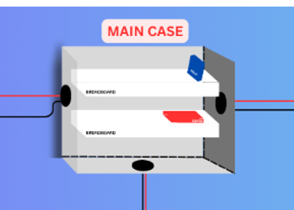

*Hình 2.a.2: Main case*

Vì là trung tâm của IOTFridgeSmart nên case này sẽ chứa **4 lỗ đi dây**, cụ thể :

* **Lỗ đi dây bên trái:** Là nơi nối dây hay giao tiếp với inside case.
* **Lỗ đi dây bên phải:** Là nơi nối dây đến outside case.
* **Lỗ đi dây ở dưới:** Tương tự, là nơi nối dây đến sensor case.
* **Lỗ đi dây ở trên:** Lỗ này chưa được thể hiện ở main case, nhưng đây sẽ là lỗ được sử dụng để nối với nguồn điện (nguồn pin).

Về các thành phần chính của bộ não này gồm có **3 phần**:

* **ESP32**: Chứa vi mạch xử lý cũng như chip xử lý tại đây.
* **Breadboard** “**2 tầng**”: nơi rộng lớn để cắm dây dễ dàng.
* **Relay:** Một cổng giao tiếp với bộ phận quạt ở inside case.

**Inside case: Bàn tay của IOTFridgeSmart**

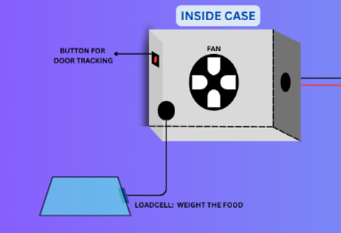

*Hình 2.a.3: Inside case*

Ta sẽ nói đến 3 “**chiếc tay**” của bộ phận này, đó là:

* **Cảm nhận đóng/ mở của tủ:** Ở góc trên bên trái của inside case, bạn sẽ thấy một chiếc nút, chiếc nút ấy được thiết kế sao cho khi đóng cửa tủ thì nút sẽ được nhấn giữ (trạng thái có điện). Như vậy khi mở của tủ lạnh, nút sẽ được thả ra (trạng thái mất điện) báo hiệu rằng tủ có tín hiệu được mở.
* **Quạt tản nhiệt:** Giao tiếp với relay ở main case để điều chỉnh sức mạnh của quạt phù hợp, dựa theo cảm biện nhiệt độ của sensor case.
* **Cân (load cell):** Nếu như mở tủ mà không có sự thay đổi trọng lượng chứng tỏ rằng ai đó mở cửa tủ và đóng lại ngay lập tức. Nhìn vào hình 2.a.3, ta thấy một đường đi dây kết nối từ inside case đến load cell.

**Outside Case: Tai nghe của IOTFridge**

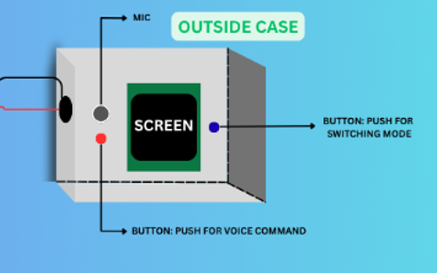

*Hình 2.a.4: Outside case*

Đối với phận này của IOTFridge sẽ chứa 3 bộ phận chính, đó là:

* **Micro:** là một bộ phận thu tần số, cụ thể là thu giọng nói của bạn. Ngay tại phần này, ta có một chiếc nút hỗ trợ tương tác người dùng thu âm: khi nhấn giữ nút đồng nghĩa với việc thu âm.
* **Màn hình:** Thể hiện những thông số ở trong tủ lạnh, chúng tôi xác định 5 thông số chính đó là: **Nhiệt độ**, **độ ẩm**, **số lượng đồ ăn** **hiện tại**, **thời gian mở cửa tủ lần cuối** và **có thực phẩm bị hư hay không**.
* **Nút bấm điều khiển độ mạnh của quạt:** Sẽ có những tình huống mà tủ lạnh bị mất điện một thời gian và bạn cần bật quạt làm mát tủ ngay, thì nút bấm này sẽ hỗ trợ bạn làm việc đó. Với quạt chúng tôi cũng xác định 3 chế độ làm mát lần lượt là nhẹ, trung bình, mạnh (tương ứng với từng số lần bấm nút).

**Sensor Case: Khứu giác và xúc giác của IOTFridge**

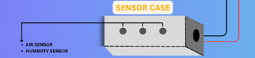

*Hình 2.a.5: Outside case*

Nhìn vào hình 2.a.5, ta có thể nhìn thấy 3 “sensor”, đó lần lượt là:

* Cảm biến nhiệt độ và độ ẩm: Đo nhiệt độ và độ ẩm bên trong tủ lạnh.
* Hai chiếc cảm biến khí: hai cảm biến phối hợp để kiểm tra xem trong tủ lạnh có đồ ăn bị hư không. Khi tủ lạnh chưa thức ăn bị hỏng, thức ăn ấy sẽ tỏa ra 2 mùi hôi đặc trưng là “mùi khai”, “mùi bị oxi hóa”, 2 mùi ấy sẽ được phân biệt và nhận biết dựa vào 2 máy cảm biến khí.
  1. **Giao diện website quản lý**

Bên cạnh phần cứng, thì phần mềm hay website của là một bộ phận không thể thiếu của IOTFridgeSmart, nếu nói main case là “bộ não” thì website sẽ là “trái tim” của thiết bị này. Là trung tâm nhận, xử lý và truyền xử lý cho các phần cứng còn lại, hãy cùng khám phá các phần quan trọng của website.

**Trang giới thiệu: Là lời chào thân thiện đến người dùng**

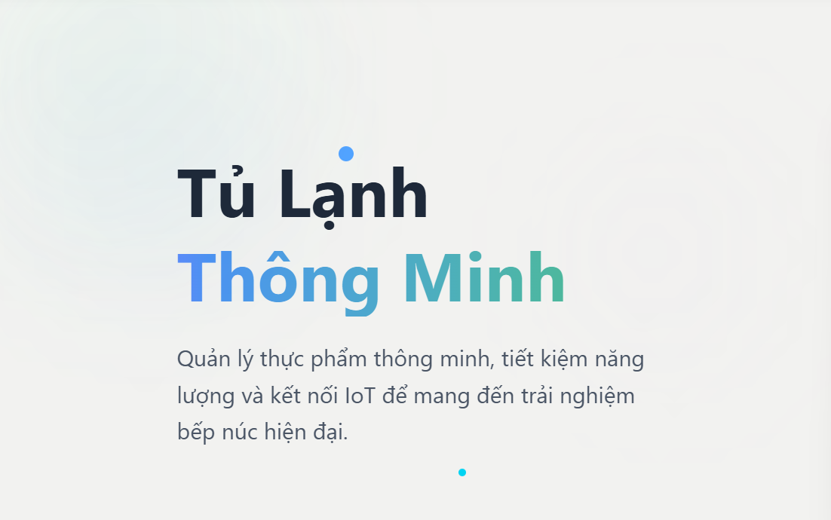

*Hình 2.b.1: Trang giới thiệu*

**Trang gợi ý món ăn và công thức nấu món ăn đó**

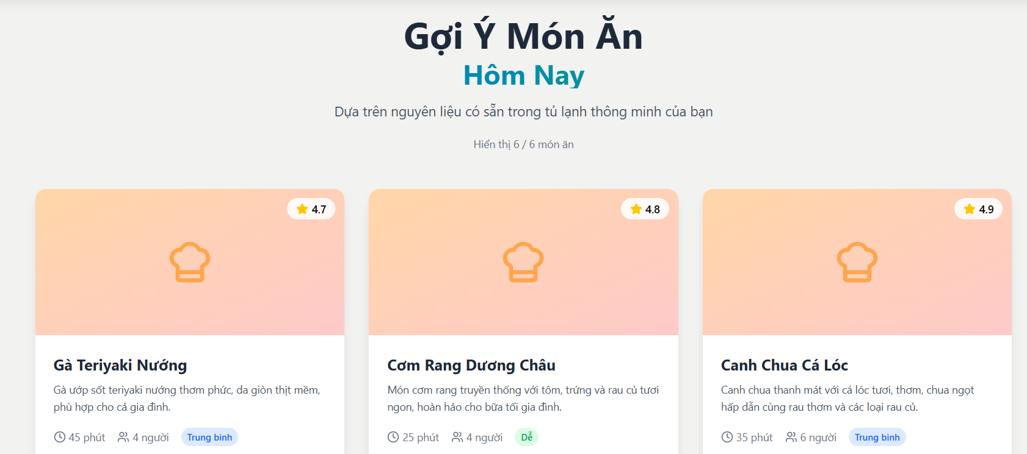

*Hình 2.b.2: Trang gợi ý thực đơn và công thức nấu ăn*

Dựa vào những thống kê có được từ việc ghi nhận dữ liệu việc mua và sử dụng đồ ăn. Hệ thống sẽ gợi ý những món ăn phù hợp hoặc ưa thích cho bữa ăn tiếp theo.

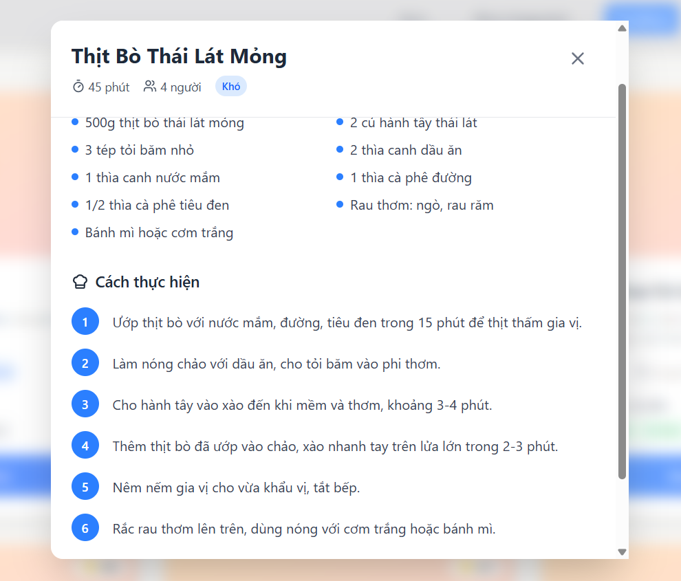

*Hình 2.b.3: Hiển thị công thức món ăn*

**Trang hiển thị những thức ăn đang có sẵn trong tủ lạnh**

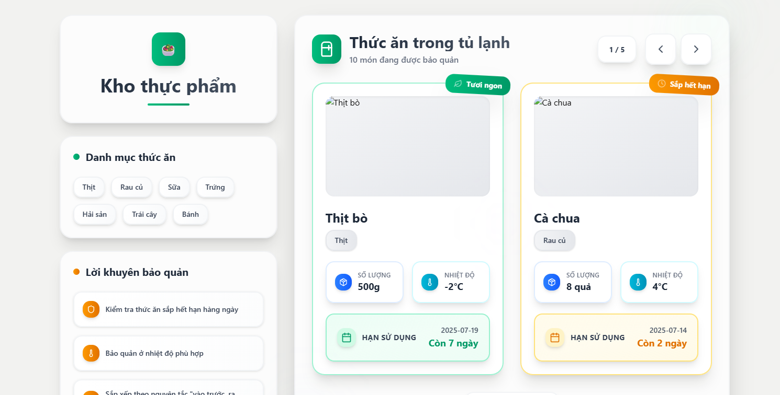

*Hình 2.b.4: Hiển thị những đồ ăn có sẵn trong tủ lạnh*

Trang này hiển thị những thức ăn có sẵn trong tủ lạnh, nhìn giao diện 2.b.4 ta thấy có 3 thành phần, đó là:

* **Lời khuyên bảo khoản:** những lời khuyên bổ ích giúp người dùng bảo quản tốt hơn.
* **Những thẻ thể hiện thức ăn cụ thể:** 1 “class” Food được thiết kế gồm các thuộc tính như tên, số lượng, hạn sử dụng, hình ảnh tương ứng, trọng lượng (hoặc đơn vị tương ứng).
* **Phần category:** nằm ở trên phần lời khuyên, mỗi nút trên này được xem là 1 tag, khi chọn vào tag ấy sẽ hiện ra các thức ăn tương ứng.

**Trang hiển thị thông tin real-time**

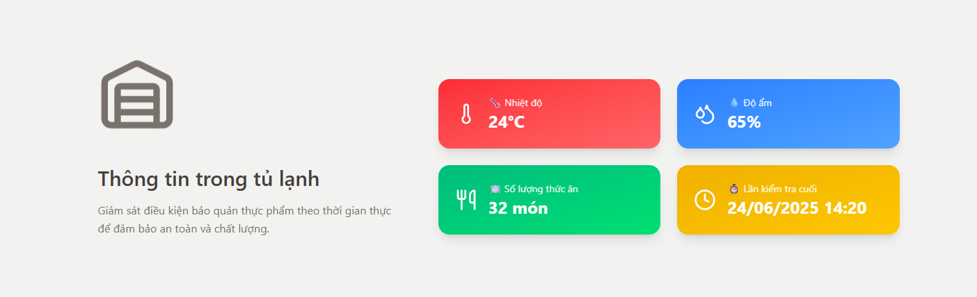

*Hình 2.b.5: Hiển thị những thông số*

Từ những thông số được ghi nhận trong tủ lạnh, sẽ được thể hiện real-time tại phần này. Hoàn toàn tương tự những thông số được thể hiện trên màn hình ở case outside, ở phần này cũng thể hiện **4 thông số** là **nhiệt độ**, **độ ẩm**, **số lượng thức ăn**, **lần kiểm tra cuối.**

**Trang thể hiện những biểu đồ**

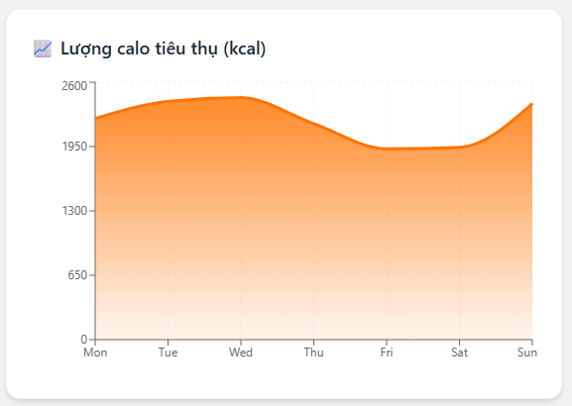 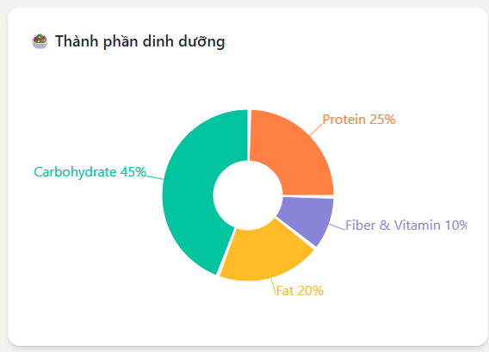

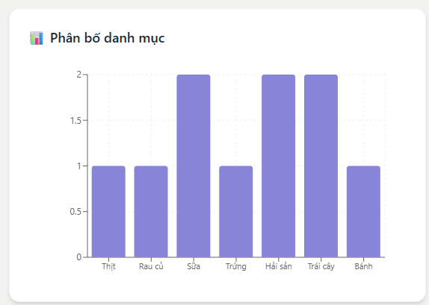 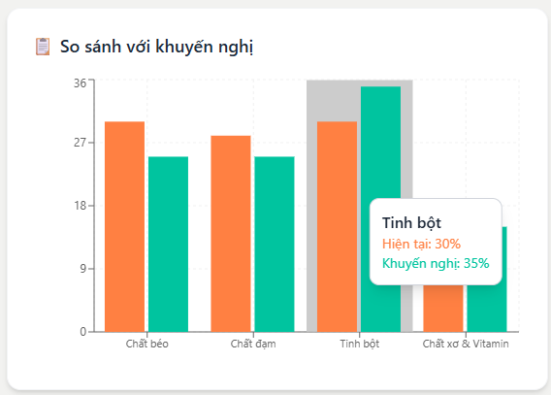

*Hình 2.b.6: Danh sách những biểu đồ sử dụng*

Danh sách biểu đồ gồm 4 biểu đồ chính, đó là:

* Lượng tiêu thụ calo trong tuần.
* Thành phần dinh dưỡng theo 4 mục là tinh bột, chất béo, chất xơ, chất đạm.
* Phân bố danh mục những thức ăn: dựa vào danh sách những thức ăn có sẵn trong tủ lạnh.
* Biểu đồ so sánh với khuyến nghị: Để cho người dùng đánh giá và điều chỉnh phù hợp.

**Trang cài đặt**

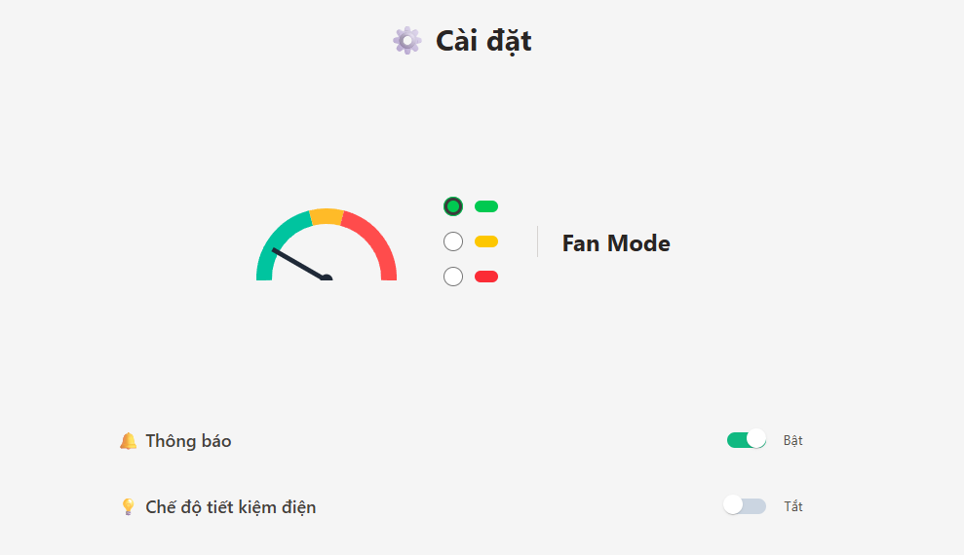

*Hình 2.b.7: Danh sách những biểu đồ sử dụng*

Trang này có 2 phần quan trọng lần lượt là:

* **Fan mode:** Điều khiển độ mạnh/ nhẹ của quạt, cũng tương tư nút điều chỉnh độ mạnh/ yếu của quạt ở outside case.
* **Thông báo:** Nút cho phép gửi thông báo về điện thoại hay không, nếu có thì gửi những cảnh cáo về điện thoại, ví dụ như: “có đồ ăn bị hư, hay kiểm tra lại”.
  1. **Kiến trúc hệ thống**

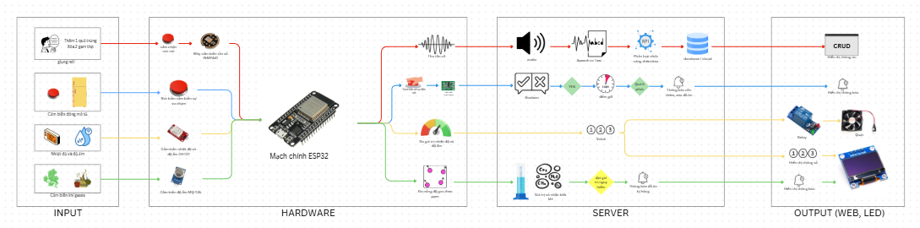

*Hình 2.c.1: Sơ đồ hoạt động chung của hệ thống*

Hình 2.c.1 thể hiện **4 luồng** hoạt động chính lần lượt là:

* Luồng xử lý giọng nói.
* Luồng xử lý cảm biến đóng/ mở cửa tủ.
* Luồng xử lý đo/ cảm biến nhiệt độ, độ ẩm và xử lý relay.
* Luồng xử lý đo cảm biến khí.

**Luồng xử lý giọng nói**

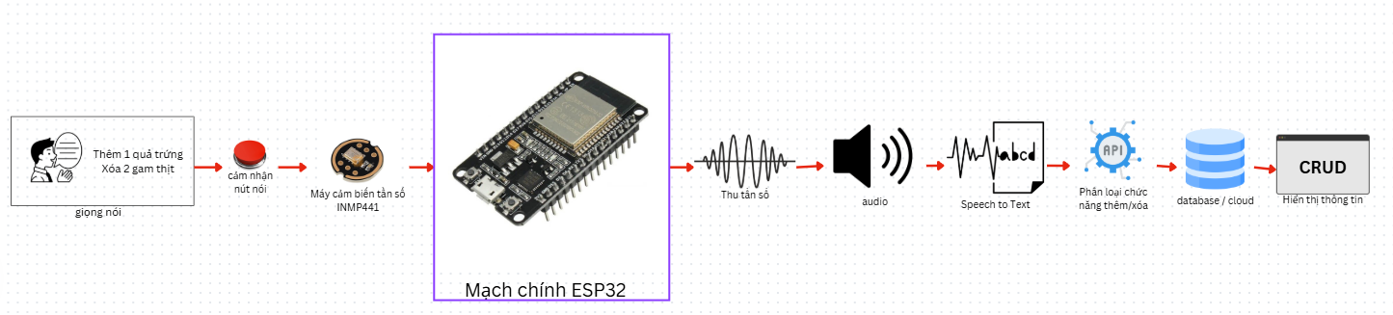

*Hình 2.c.2: Sơ đồ hoạt động của luồng xử lý giọng nói*

* Đầu vào là giọng nói của người dùng.
* Bằng cách nhấn giữ nút thu âm trên cánh tủ, điều này sẽ kích hoạt mạch thu âm hoạt động.
* Thông tin thu âm ấy được ESP32 thu lại và xử lý, cụ thể 1 file âm thanh (audio pcm) được gửi đến server.
* Server bắt đầu xử lý file âm thanh bằng api Speech To Text.
* Khi ấy, đoạn audio được chuyển thành text, đoạn text ấy lại làm đầu vào cho 1 api NLP. Api này tách đoạn text kia thành những thành phần câu nhỏ hơn, ví dụ câu: “Thêm 5 quả trứng gà” sẽ được tách thành Thêm/5/quả/trứng gà (có thể nói là format theo dạng Action/Quantity/Unit/Food)
* Những thông tin đó tùy vào Action và thực hiện các phương thức http (GET, PUSH, DELETE, PUT) để chỉnh sửa database. (Dĩ nhiên là tái sử dụng api NLP ở phần trước để phân loại hành động)
* Từ những dữ liệu trên database, làm nhiên liệu để website phân tích và thể hiện những đồ ăn có sẵn trong tủ lạnh cũng như các phân tích, đánh giá tương ứng.

**Luồng xử lý cảm biến đóng/ mở cửa tủ**

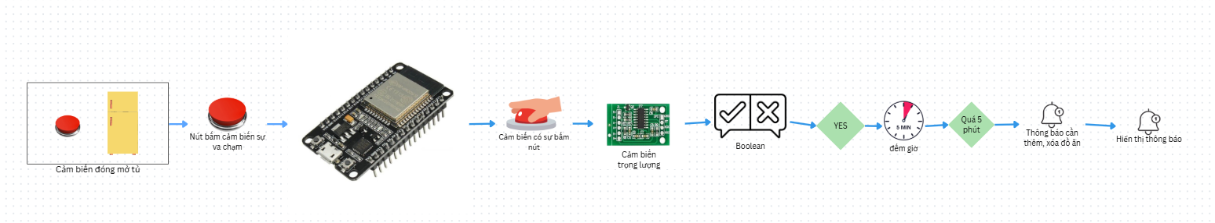

*Hình 2.c.3: Sơ đồ hoạt động của luồng đóng/ mở của tủ*

* Đầu vào của hệ thống là hiện tượng mở cửa tủ.
* Khi cửa tủ được mở, nút cảm biến sẽ không còn bị nhấn, đồng nghĩa với việc không có tín hiệu điện truyền về.
* Trạng thái mất tín hiệu điện này được gửi đến vi điều khiển ESP32, sau đó ESP32 truyền thông tin lên server thông qua kết nối Wi-Fi.
* Nếu sau khi lấy đồ ra hoặc cho đồ vào, cảm biến trọng lượng phát hiện có sự thay đổi khối lượng, nhưng người dùng không cập nhật thông tin thực phẩm trong vòng 5 phút, thì hệ thống sẽ gửi một thông báo nhắc nhở qua điện thoại với nội dung: “Hãy cập nhật đồ ăn mới.”

**Luồng xử lý đo/ cảm biến nhiệt độ, độ ẩm và xử lý relay**

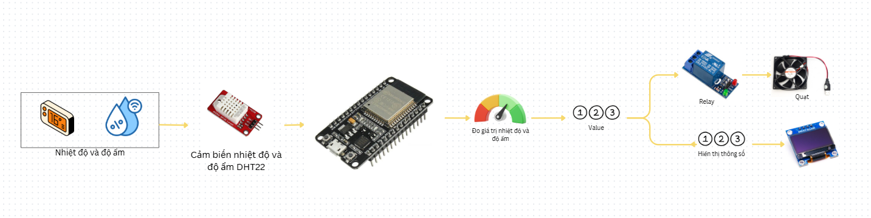

*Hình 2.c.4: Sơ đồ hoạt động của luồng xử lý giọng nói*

* Đầu vào là nhiệt độ và độ ẩm của tủ lạnh
* Cảm biến nhiệt độ và độ ẩm đo đầu vào ấy và gửi thông tin cho ESP32
* Từ những con số ta có 2 luồng xử lý nhỏ:
  + Luồng xử lý quạt: Nếu nhiệt độ ở mức cần xử dụng quạt để làm mát, kết hợp relay và quạt để làm mát
  + Luồng hiển thị trên màn hình

**Luồng xử lý đo cảm biến khí**

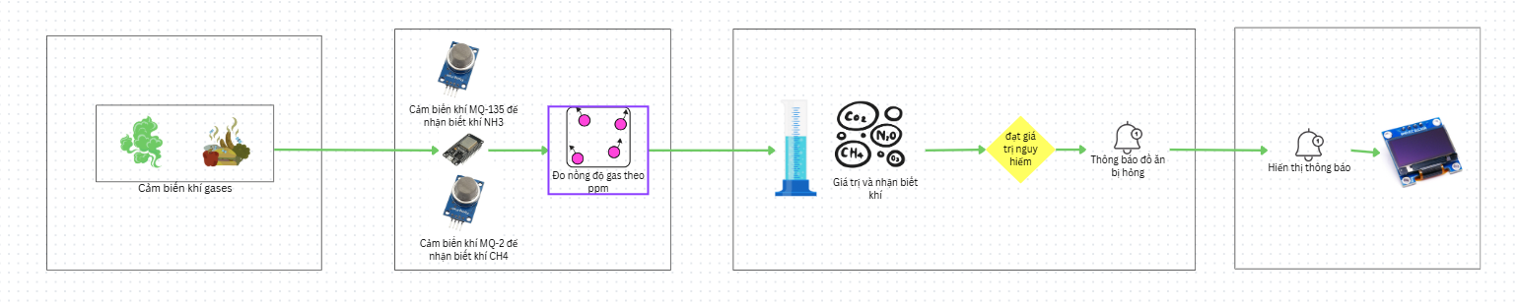

*Hình 2.c.5: Sơ đồ hoạt động của luồng xử lý cảm biến khí độc*

* Đầu vào là các khí thoát ra các thức ăn bị hư (đó là các khí CH4, NH3).
* Sử dụng kết hợp 2 cảm biến khí:
  + MQ2: để nhận biết khí gas (CH4).
  + MQ135: để nhận biết khí có mùi khai (NH3).
* Từ thông tin đó, được ESP32 tính toán và xử lý từ đơn vị Vôn về ppm.
* Ứng với từng loại khí sẽ có một ngưỡng ppm nguy hiểm khác nhau, và nếu vượt ngưỡng nguy hiểm ấy thì gửi thông báo về điện thoại cũng như màn hình trên tủ lạnh.

1. **Lộ trình triển khai – Cơ sở để nhân rộng và thương mại hóa**
   1. **Danh mục phần cứng sử dụng**
   2. **Bảng phân công công việc – quy trình teamwork hiệu quả, phản ánh năng lực nhóm phát triển**
2. **Nền tảng tham khảo và đối chiếu**

**[1]** Y. Song, H. Zhang, L. Chen, and Y. Wang, “Characterization of Nutrient Patterns and Their Associations with Diet Quality and Health Outcomes: A National Cross-Sectional Study,” Frontiers in Nutrition, vol. 12, Art. no. 1620134, Jul. 2025. [Online]. Available: https://www.frontiersin.org/articles/10.3389/fnut.2025.1620134/full

**[2]** Medlatec.vn, “4 nhóm dưỡng chất chính đảm bảo cho bữa ăn bổ dưỡng,” Bệnh viện Đa khoa MEDLATEC, Apr. 26, 2023. [Online]. Available: <https://medlatec.vn/tin-tuc/4-nhom-duong-chat-chinh-dam-bao-cho-bua-an-bo-duong-s51-n29926>